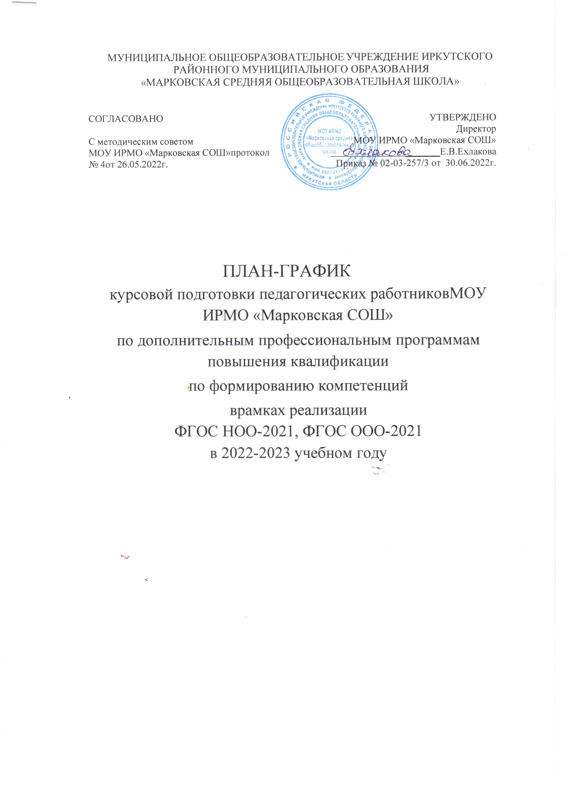

**Критерии и нормы оценивания учебных проектов**

**обучающихся по учебным предметам начального общего образования**

**МОУ ИРМО «Марковская СОШ»**

**I. Общие положения**

1.1. Настоящее положение составлено на основе Федерального закона "Об образовании в Российской Федерации" в рамках реализации ФГОС третьего поколения и определяет цели и задачи проектной деятельности в МОУ ИРМО «Марковская СОШ», порядок ее организации и общие требования к содержанию и оценке учебных проектных работ обучающихся.

1.2. В ФГОС отмечается, что проектная деятельность направлена на формирование у обучающихся основ культуры проектной деятельности и навыков разработки, реализации и общественной презентации обучающимися результатов предметного или межпредметного учебного проекта.

Учебные проекты является неотъемлемой частью учебного процесса, в организации и обеспечении которой могут участвовать все педагогические структуры школы.

1.3.Проектная деятельность является одним из методов развивающего обучения, она направлена на выработку исследовательских навыков, развитие творческих способностей и логического мышления обучающихся.

1.4. Проект может быть индивидуальным, групповым.

1.5. Выполнение одного индивидуального проекта согласно программам учебных предметов в течение учебной четверти является обязательным для обучающихся 1-4 классов. Остальные проекты по программе выполняются обучающимися на добровольной основе.

1.6. Обучающиеся разрабатывают и реализуют учебные проекты, темы которых они выбирают самостоятельно или по предложению педагогов.

1.7.Руководителем группового проекта может быть ученик, педагог или родитель.

**II. Понятия**

Проект – это форма организации совместной деятельности учителя и учащихся, направленной на достижение поставленной цели, решение конкретной проблемы, значимой для обучающихся и получение продукта.

**III. Цели проектной деятельности**

Цели определяются как их личностными, так и социальными мотивами:

3.1. Самостоятельное приобретение недостающих знаний из разных источников.

3.2. Умение пользоваться приобретенными знаниями для решения познавательных и практических задач.

3.3. Приобретение коммуникативных умений, работая в группах.

3.4.Развитие умения выявления проблем, сбора информации, наблюдения, проведения эксперимента, анализа, построения гипотез, обобщения).

3.5. Развитие системного мышления.

3.6. Вовлечение учащихся в социально-значимую творческую и созидательную деятельность.

3.7. Ознакомление учащихся с методами и технологиями проектной деятельности.

3.8. Обеспечение индивидуализации и дифференциации обучения.

3.9. Поддержка мотивации в обучении.

3.10. Реализация потенциала личности.

**IV. Задачи проектной деятельности**

4.1. Обучение школьников технологии проектной деятельности.

4.2.Качественное усвоение знаний, развитие интеллектуальных и творческих способностей.

4.3.Развитие организаторских навыков, приобретение опыта совместной деятельности по достижению учебных или социально-значимых целей.

4.4.Формирование у обучающихся позитивного отношения к себе и окружающему миру, создание условий для самоопределения, самопознания, самореализации.

4.5. Формирование у учащихся умения делать выбор и нести ответственность за его последствия.

**V. Оценивание учебных проектов в 1-ом классе**

В первом классе исключается система балльного (отметочного) оценивания. Допускается лишь словесная объяснительная оценка. Оцениванию не подлежат: темп работы ученика, личностные качества школьников, своеобразие их психических процессов (особенности памяти, внимания, восприятия, темп деятельности и др.).

Таким образом, оценивание младших школьников в течение первого года обучения осуществляются в форме словесных качественных оценок на критериальной основе.

Каждый учебный проект обучающихся 1-х классов оценивается одной из номинаций данного списка.

|  |  |
| --- | --- |
| **Критерии** | **Номинации** |
| **Оформление** | «Красочный проект» |
|  | «Проект-фантазия» |
|  | «Творческий проект» |
| **Содержание** | «Познавательный проект», |
|  | «Нужный проект» |
|  | «Проект-уникальность» |
|  | «Проект-эрудиция» |
|  | «Проект-открытие» |
|  | «Исследовательский проект» |
|  | «Памятный проект» |
|  | «Проект – уникальность» |
|  | «Лучший проект» |
|  | «Изобретательность» |
|  | «Забавный проект» |
|  | «Игровой проект» |
| **Оценивание выступления** | «Проект-сюрприз» |
|  | «Лучшая защита проекта» |

**VI. Оценивание учебных проектов в 2-ом классе**

Проектная деятельность обучающихся - высокомотивированная самостоятельная поисково-познавательная деятельность учащихся, ориентированная на создание учебного проекта, выполняемого под руководством учителя.

Критерии оценки проектной работы разработаны с учётом целей и задач проектной деятельности НОО. Индивидуальный проект обучающихся 2 классов оценивается по следующим критериям:

|  |  |  |
| --- | --- | --- |
| **Критерии оценивания проекта**  **для 2 класса** | | **Баллы** |
| **Оформление проекта** | Рекомендуемый формат А4-А3; | **1б** |
| Название проекта; | **1б** |
| Автор проекта; | **1б** |
| Наличие иллюстраций в проекте; | **1б** |
| Аккуратность | **1б** |
| Итого | **5б** |
| **Содержание проекта** | Соответствие теме проекта; | **2б** |
| Тема раскрыта полностью; | **1б** |
| Наличие оригинальных находок; | **1б** |
| Логическое изложение материала | **1б** |
| Итого | **5б** |
| **Выступление участников** | Грамматическая правильность речи; | **1б** |
| Степень владения материалом; | **1б** |
| Эмоциональность в представлении | **1б** |
| Итого | **3б** |
| **Рефлексия** | Научился, узнал, использовал | **2б** |

|  |  |  |  |
| --- | --- | --- | --- |
| **Критерии выставления отметки** | | | |
| **баллы** | 5-7 | 8-11 | 12-15 |
| **отметка** | 3 | 4 | 5 |

**VII. Оценивание учебных проектов в 3-4-ых классах**

В связи с увеличением требований в 3-4 классах критериев становится больше: актуальность темы; глубина и исследования; оригинальность решений; качество готового продукта; степень раскрытия темы во время презентации, ее убедительность. Индивидуальный проект в 3-4 классах оценивается по следующим критериям:

|  |  |  |
| --- | --- | --- |
| **Критерии оценивания проекта**  **для 3-4 классов** | | **Баллы** |
| **Критерии оценивания оформления проекта** | Рекомендуемый формат А4-А3; | **1б** |
| Название проекта; | **1б** |
| Автор проекта; | **1б** |
| Наличие иллюстраций в проекте; | **1б** |
| Аккуратность | **1б** |
| **Итого** | **5б** |
| **Критерии оценивания содержания проекта** | Содержание соответствует теме проекта; | **1б** |
| Тема раскрыта полностью, замысел работы реализован; | **2б** |
| Грамотное оформление письменной работы в соответствии с правилами | **2б** |
| **Итого** | **5б** |
| **Критерии оценивания выступления участников** | Грамматическая правильность речи (речь грамотная и безошибочная); | **1б** |
| Ученик читает текст; | **1б** |
| Выступающий отлично владеет материалом, рассказывает своими словами; | **2б** |
| Соблюдение регламента выступления; | **1б** |
| Автору удалось вызвать интерес у окружающих, соблюдение остановок в речи | **1б** |
| Ученик отвечает на вопросы, умеет вести дискуссию. | **1б** |
| **Итого** | **7б** |
| **Качество представления проекта** | Ученик представил проект; | **1б** |
| Продукт представлен хорошо, характер представления материала доступный, соответствует возрастным особенностям обучающегося, интересен для окружающих; | **3б** |
| Оригинальность подачи продукта; | **1б** |
| Представление презентации в PowerPoint. | **1б** |
| **Итого** | **6 б** |
| **Рефлексия** | Выводы по работе представлены неполно; | **1б** |
| Выводы по работе представлены полно; | **2б** |
| Рефлексия присутствует (я научился…, я узнал…,выводы полностью соответствуют теме и цели работы. | **2б** |
| **Итого:** | **5б** |

|  |  |  |  |
| --- | --- | --- | --- |
| **Критерии выставления отметки** | | | |
| **баллы** | 7-10 | 11-23 | 24-28 |
| **отметка** | 3 | 4 | 5 |

**VIII**. **Оценивание групповых творческих учебных проектов в 2-4-ых классов**

Любая проектная деятельность содержит творческий компонент, она ориентирована на достижение чего- то нового, оригинального. В основе проектной деятельности лежит исследование, а это всегда творчество.

Реальный **продукт** проектной деятельности учащихся (изделие, макет, модель, стенд, спектакль и т. д.).

**Критерии оценивания групповых творческих проектов**

**обучающихся 2- 4 классов**

|  |  |  |
| --- | --- | --- |
| **Критерии оценивания группового проекта**  **для 2-4 классов** | | **Баллы** |
| **Критерии оценивания оформления проекта** | Рекомендуемый формат А4-А3; | **1б** |
| Название проекта; | **1б** |
| Автор проекта; | **1б** |
| Наличие иллюстраций в проекте; | **1б** |
| Аккуратность | **1б** |
| **Итого** | **5б** |
| **Критерии оценивания выступления участников** | Представление | **5б** |
| Ответы на вопросы | **3б** |
|  | **Итого** | **8б** |
| **Процесс работы над проектом (по 11 баллов)** | Творческий подход | **3б** |
| Использование дополнительной литературы | **1б** |
| Использование дополнительной литературы | **2б** |
| Умение работать в группе | **5б** |
| **Итого** | **11 б** |
|  | **Итого** | **24 б** |

|  |  |  |  |
| --- | --- | --- | --- |
| **Критерии выставления отметки** | | | |
| **баллы** | **9б -12б** | **13б - 19б** | **20 б - 24 б** |
| **оценка** | **3** | **4** | **5** |

Меньше 9 баллов – рекомендуется доработать проект.

Все выше приведённые критерии 2, 3-4 классов сведены в оценочные листы, используя которые производится быстрая и весьма точная для педагогической диагностики оценка. /см. Приложение № 1, Приложение № 2, Приложение №3/